# Activité 1 :

Suivre les étapes suivantes et enregistrer des captures écran chaque étape :

1. Créer dans Gogs un nouveau dépôt privé nommé « M14EX08 ». Retenir l’URL du dépôt.
2. Créer un dossier sur votre ordinateur nommé « M14_AP09_01 » et copier le code du projet Java ;
3. Initialiser le dépôt Git et publier sur le dépôt local puis sur le dépôt Gogs ;
4. Créer une nouvelle branche « **develop** » et créer une nouvelle classe « **Etoile.java** » ;
5. Publier les modifications sur le dépôt local puis sur le dépôt Gogs ;

Maintenant, il faut sécuriser la branche « **master** » :

1. Vérifier tout d’abord que le dépôt contient deux branches ;

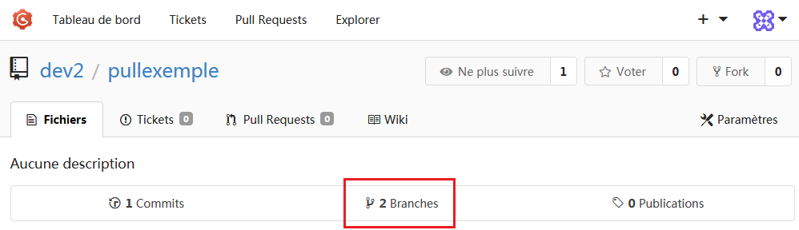

1. Aller aux « **Paramètres** » **>>** sélectionner « **Branches** » ;
2. Dans la section « **Branches sécurisées** », sélectionner la branche « **master** » ;
3. Cocher les deux cases à cacher ; (expliquer le rôle de chaque case à cocher) ;

Essayons de faire un commit :

1. Passer à la branche « **master** ». Créer une classe « **Ellipse.java** » ;
2. Publier les modifications sur le dépôt local puis sur Gogs ;(décrire les résultats)
3. Aller à l’interface web de Gogs. Sélectionner le dépôt « **M14EX08** » ;

La demande « Pull Request » :

1. Cliquer sur l’onglet « **Pull Requests** » ; puis sur le bouton « **Nouvelle pull request** » ;
2. Pour la base, laisser la branche « **master** » et pour comparer, choisir la branche « **develop** » ;
3. Saisir un titre (message utilisé) et une description. Plus bas, est affichée la différence entre les deux branches ;
4. Il est possible d’affecter la demande à une ressource. De même, Il est possible d’attribuer une étiquette et un jalon à cette demande ; (plus tard seront abordées l’importation des étiquettes ainsi que la création des jalons). Il est également possible d’attacher des documents (rapport de test …) ;
5. Cliquer sur « **Pull Request** » ;
6. Il est possible de s’échanger des messages sur le pull request à travers les commentaires. Tester cette fonctionnalité en échangeant les utilisateurs ;
7. Pour refuser le pull request, cliquer sur « **fermer** ». Il est possible de le « **réouvrir** ». Fermer la demande ; vérifier l’absence du bouton « **Fusionner la pull request** ». Rouvrir la demande ;
8. Pour accepter le pull request, cliquer sur « **Fusionner la pull request** ».
9. Revenir à la page d’accueil du dépôt. Vérifier le dernier message sur le dépôt ;
10. Importer les modifications sur l’espace de travail.

# Activité 2 :

Suivre les étapes suivantes et enregistrer des captures écran chaque étape :

1. Dans l’interface web de Gogs, cliquer sur l’onglet « **Tickets** ». Cliquer sur « **Etiquettes** » puis sur « **Utiliser ce jeu d’étiquettes** ». Il est possible de traduire ou de renommer les étiquettes ou également créer de nouvelles étiquettes ;
2. Un jalon désigne la fin d’une étape par exemple : *livraison de la version 1, fermeture des tickets urgents, recette* … Les jalons permettent de mieux suivre l’état de suivi des tickets ouverts. Cliquer sur « **Jalons** ». Cliquer sur « **Nouveau Jalon** » et introduire un nom et une description. La date d’échéance est optionnelle. Cliquer un autre jalon ;
3. Créer plusieurs tickets en précisant le titre, la description et en spécifiant l’étiquette et le jalon. Il est possible d’affecter le ticket à une ressource. Il est possible également d’attacher des pièces jointes (capture écran, fichier log, etc.).